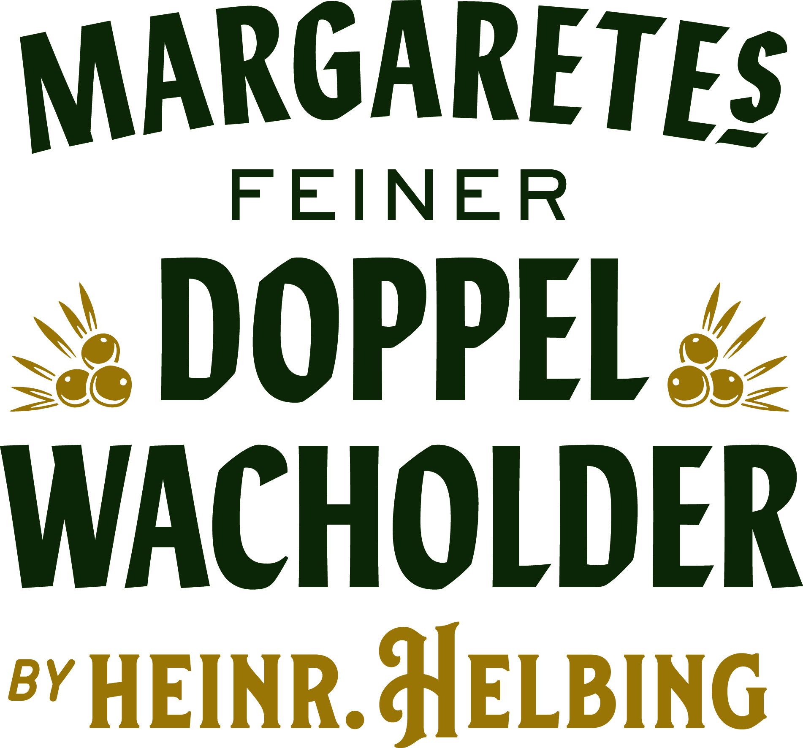

Margaretes feiner Doppel-Wacholder bereichert die HELBING-Familie
mit femininer Eleganz und in Bio-Qualität

Hamburg, 25. September 2019. Nach dem Launch von HELBINGs feiner Aquavit im Jahr 2015 bekommt die hanseatische HELBING-Familie, mit dem Flaggschiff HELBING Kümmel an der Spitze, nun erneut ein weiteres Familienmitglied, das am gestrigen Dienstag in feierlichem Rahmen in der BORCO-Firmenzentrale vorgestellt wurde. Margaretes feiner Doppel-Wacholder schlägt als puristisches und ehrliches Wacholder-Destillat ein bedeutsames Kapitel in der Geschichte der Traditionsmarke HELBING auf und geht mit der sechsmonatigen Fasslagerung des Destillats in Wacholderholzfässern neue Wege. Das neue Familienmitglied aus dem Hause HELBING wird als limitierte Edition mit einer Auflage von 10.000 Flaschen für eine UVP von 24,99€ (0,5l) ab sofort deutschlandweit in Spirituosenfachgeschäften, der Gastronomie sowie im Online-Handel erhältlich sein. Zusätzlich ergänzt diese neue Spezialität das schlagkräftige internationale Portfolio des unabhängigen Familienunternehmens.
„Mit dem Launch von Margaretes feiner Doppel-Wacholder geben wir der Kategorie der Wacholder-Destillate innovative Anstöße, die vor allem Mixologen begeistern werden. Auch eingeschworenen HELBING-Fans und Liebhabern von besonderen Spezialitäten mit regionalem Bezug wird Margaretes feiner Doppel-Wacholder viel Freude bereiten. Unser Doppel-Wacholder zollt dem hanseatischen Lebensgefühl Tribut und ehrt eine Frau, die in turbulenten Zeiten ausgefeilten Unternehmergeist sowie Mut bewies und der Marke HELBING verhalf, sich zu der Ikone zu entwickeln, die sie heute ist“, freut sich Dr. Tina Ingwersen-Matthiesen, geschäftsführende Gesellschafterin und Teil der BORCO-Inhaberfamilie Matthiesen, die die Produktentwicklung mit Spannung und Herzblut ins Leben gerufen und begleitet hat.
Den wohlklingenden Namen hat der Doppel-Wacholder, der dem Wacholder den Vortritt im Geschmack lässt, von Sophie Margarete Helbing. Sie war es, die kurzerhand nach dem unerwarteten Tod ihres Mannes Christoph Heinrich Helbing, Sohn des Firmengründers Johann Peter Hinrich Helbing, die Unternehmensführung von HELBING im 19. Jahrhundert übernahm. Eine Frau an der Spitze eines florierenden Unternehmens zur damaligen Zeit – inmitten einer patriarchalischen Gesellschaft – war ein absolutes Novum. Gemeinsam mit ihren zwei Schwiegersöhnen und ihrem ältesten Sohn stellte sie in Zeiten der Industriellen Revolution die Weichen für die beispiellose Erfolgsgeschichte von HELBING, die bis heute nicht abreißt.
Eine einzigartige Herstellung mit Bio-Zertifizierung und Reifung in Wacholderholzfässern
Um ihr Schaffen zu würdigen, wurde die Doppel-Wacholder Rezeptur aus dem Hause HELBING von Beginn des 20. Jahrhunderts zeitgemäß weiterentwickelt und verfeinert. Für Margaretes feiner Doppel-Wacholder werden erlesene Bio Wacholderbeeren behutsam verarbeitet und in einem Bio-Weizen-Destillat für einige Tage eingelegt. Das Mazerat wird im Anschluss unter dem wachsamen Auge des Meister-Destillateurs in einer Kupfer-Potstill in kleinen Mengen destilliert. Das daraus gewonnene Destillat lagert dann für sechs Monate in Wacholderholzfässern – eine Besonderheit in der Spirituosenwelt. Im nächsten Schritt wird das gelagerte Destillat mit Bio-Weizen-Destillat zusammengeführt, filtriert und schließlich in die nostalgisch anmutenden Boutique-Flaschen abgefüllt. Diese tragen die liebevoll gestaltete Zeichnung von Sophie Margarete Helbing, die die persönliche Note des Doppel-Wacholders unterstreicht.
Das Layout des edlen, grünen Etiketts setzt auf die Verschmelzung historisch anmutender Elemente mit modernen Details, wie das graphische Muster, welches das Etikett im Hintergrund ziert. Neben der Herkunft des Margaretes Doppel-Wacholder befindet sich auf dem Etikett die Angabe zur Lagerung.
Jede handabgefüllte Flasche wird zudem mit einer Flaschennummer versehen, die die Exklusivität von Margaretes Doppel-Wacholder hervorhebt.

ERSCHEINUNGSBILD: Klar.
AROMA: Eindeutiges Wacholder Aroma. Elegant eingebundene Alkoholnote, dezente Fassnoten, Vanille.
GESCHMACK: Eine klare und eindeutige Wacholder Note. Perfekte Balance aus frischen Wacholderbeeren, Vanille, Karamell und Zitrus.
NACHHALL: Es bleibt wie es angefangen hat: Der Wacholder ist absolut präsent und bildet ein langanhaltendes geschmackliches Zusammenspiel mit Zitrus und Vanille Aromen. Ein von Grund auf ehrliches Wacholder- Destillat.
VERWENDUNG: Mit seinem präsenten Wacholder-Geschmack besticht Margaretes feiner Doppel-Wacholder durch eine hervorragende Mixability. In Kombination mit einem Dry Tonic und auch zusätzlichen Aromaölen entfaltet er seinen vollen Geschmack.

Bildunterschrift:
Margaretes feiner Doppel-Wacholder_Dr. Tina Ingwersen-Matthiesen:
Dr. Tina Ingwersen-Matthiesen präsentiert den jüngsten Zuwachs in der HELBING-Familie in der Firmenzentrale des unabhängigen Familienunternehmens BORCO in Hamburg Bahrenfeld.

BORCO-MARKEN-IMPORT, Hamburg
Markeneigner von Margaretes feiner Doppel-Wacholder ist BORCO-MARKEN-IMPORT. BORCO, mit Sitz in Hamburg, ist einer der größten deutschen und europäischen Produzenten und Vermarkter internationaler Top Spirituosen Marken. Das Portfolio des unabhängigen Familienunternehmens, darunter u. a. SIERRA Tequila, YENI Raki, RUSSIAN STANDARD Vodka, DISARONNO, Champagne LANSON und die Whiskys aus dem Hause WHYTE & MACKAY deckt fast alle wichtigen internationalen Segmente ab und ist in seiner Stärke und Geschlossenheit sicher einmalig.

Für weitere Informationen wenden Sie sich gern an:
Direktkontakt:
BORCO-MARKEN-IMPORT Matthiesen GmbH & Co.KG
Winsbergring 12 – 22, 22525 Hamburg
Telefon: (040) 85 31 6-0
Telefax: (040) 85 85 00
E-Mail: infoline(at)borco.com
www.borco.com

Pressekontakt:
LOERKE Kommunikation
Marxsenweg 18 , 22605 Hamburg
Telefon: (040) 30 99 799-0
Telefax: (040) 3099 799-69
E-Mail: info(at)loerke-pr.com
www.loerke-pr.com

